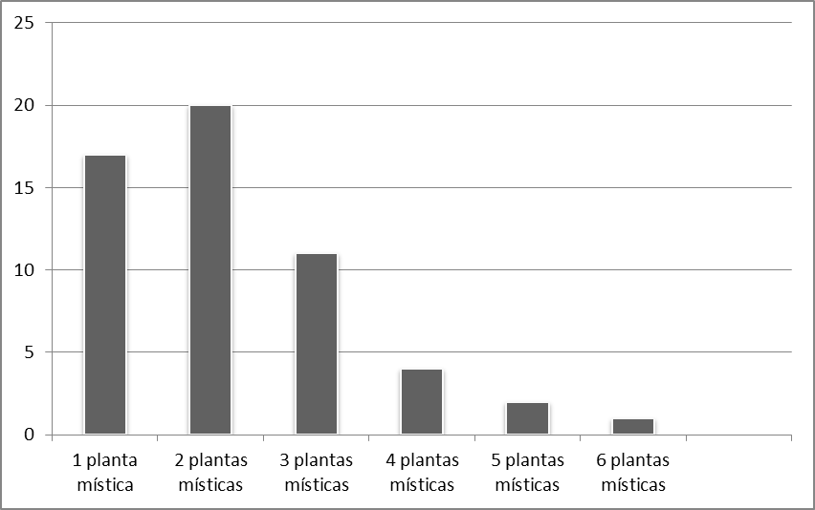
Figura 3. Quantidade de plantas místicas encontradas por quintais na comunidade Aroeiras, Monsenhor Hipólito-PI. Fonte: Pesquisa direta, 2014.

